

**QUALIDADE DE SOFTWARE**

Luã Rocha

Análise de Qualidade

Belo Horizonte

2025

# RESUMO

Neste projeto iremos fazer uma analise de qualidade de um Sansung A56.

O Samsung Galaxy A56 é um smartphone intermediário que apresenta bom equilíbrio entre design, desempenho e funcionalidade. Sua construção em vidro e metal oferece resistência e acabamento de qualidade. A tela Super AMOLED de 6,5 polegadas entrega excelente reprodução de cores, alto contraste e resposta tátil eficiente. O processador octa-core garante fluidez em tarefas cotidianas, embora apresente queda de desempenho sob carga elevada. A câmera traseira registra boas imagens em ambientes bem iluminados, mas sofre perda de qualidade em baixa luz. A bateria de 5000 mAh proporciona autonomia satisfatória, suportando até um dia completo de uso moderado. A interface One UI é intuitiva, estável e recebe atualizações regulares de segurança. Como limitações, destacam-se a ausência de certificação IP e a performance gráfica modesta em aplicações exigentes. No geral, o Galaxy A56 atende aos requisitos esperados para dispositivos de sua categoria, sendo uma opção viável com bom custo-benefício para o usuário comum.

# SUMÁRIO

1. RESUMO 2

2. SUMÁRIO 3

3. INTRODUÇÃO 4

4. O PROJETO 5

4.1 Detalhes do produto ou serviço 5

4.2 Tabela de Análise 5

4.3 Relatório 6

4.4 Evidências 7

4.5 Onde encontrar 8

5. CONCLUSÃO 8

6. REFERÊNCIAS BIBLIOGRÁFICAS 8

# INTRODUÇÃO

A análise de qualidade de produtos eletrônicos é uma etapa essencial no processo de verificação e validação, especialmente no setor de dispositivos móveis, onde a competitividade exige alto padrão de desempenho, usabilidade e confiabilidade. Este relatório tem como objetivo apresentar uma avaliação qualitativa do smartphone Samsung Galaxy A56, um modelo da linha intermediária da fabricante, amplamente utilizado por consumidores que buscam equilíbrio entre custo e funcionalidade. Através de critérios técnicos e observações práticas, será realizada uma análise prévia das principais características do dispositivo, considerando aspectos como construção, desempenho, recursos, interface e autonomia. Essa abordagem permite identificar os pontos fortes e limitações do produto, contribuindo para a definição de sua adequação ao perfil de uso pretendido. A introdução deste tipo de análise é fundamental em contextos de Quality Assurance (QA), auxiliando na tomada de decisões quanto à aceitação, melhoria ou recomendação de produtos para o mercado.

# O PROJETO

## Detalhes do produto ou serviço

|  |  |
| --- | --- |
| **Nome do produto ou serviço:** | **Samsung A56** |
| **Fabricante:** | **Samsung Electronics Co., Ltd.** |
| **Tempo de uso:** | **https://static.bada.com/contents/legal/bra/por/general.html** |
| **Outros detalhes relevantes sobre o produto:** | **Tela: 6,5" Super AMOLED, Full HD+ (2400 x 1080), cores vivas e bom contraste.**  **Processador: Octa-core (Exynos 850), bom para tarefas diárias, limitado em jogos pesados.**  **Memória: 4 GB ou 6 GB de RAM, adequada para uso leve e multitarefa simples.**  **Armazenamento: 128 GB, expansível via microSD.**  **Câmeras:**   * **Traseira: 48 MP + 8 MP ultrawide.** * **Frontal: 13 MP.**   **Bateria: 5000 mAh, autonomia de até 12-15 horas de uso moderado.**  **Sistema: Android 12 com One UI, interface intuitiva.**  **Outros: Sem certificação IP (sem resistência à água e poeira), carregamento rápido 15W, sem suporte 5G.** |

## Tabela de Análise

|  |  |  |
| --- | --- | --- |
| **Característica** | **Sua percepção** | **Referência da evidência [caso tenha]** |
| **Usabilidade:** | **A interface One UI é intuitiva e fácil de navegar, com transições rápidas entre apps. A navegação por gestos é eficiente.** |  |
| **Matéria prima:** | **O material em vidro e metal proporciona uma sensação de durabilidade e qualidade, apesar de ser um modelo intermediário.** |  |
| **Performance:** | **O desempenho é bom para tarefas cotidianas, como navegação e redes sociais. No entanto, em jogos pesados, o processador apresenta limitações.** |  |
| **Design:** | **O design é moderno e ergonômico, com bordas arredondadas que proporcionam conforto na pegada. A tela de 6,5” é excelente para consumo de mídia.** |  |
| **Bateria** | **A bateria de 5000 mAh é durável, garantindo um dia inteiro de uso moderado.** |  |

## Relatório

**RELATÓRIO DE ANÁLISE GERAL - SAMSUNG GALAXY A56**

**Item Analisado:**Samsung Galaxy A56  
**Frequência de Uso:** Uso diário, com atividades diversas como navegação, redes sociais, chamadas e consumo de mídia.  
**Envolvidos:** O dispositivo foi utilizado principalmente pelo usuário principal, mas também foi testado por outros membros da residência, principalmente para chamadas e uso básico de redes sociais.

O aparelho foi utlizado por um período de 15 dias pela minha esposa e a performance nos atendeu muito bem, em momento algum teve algum tipo de travamento, o unico problema é que ele esquenta quando está carregando, mas nos atendeu super bem.

## Evidências

Exemplos de evidências:  
  
Print:

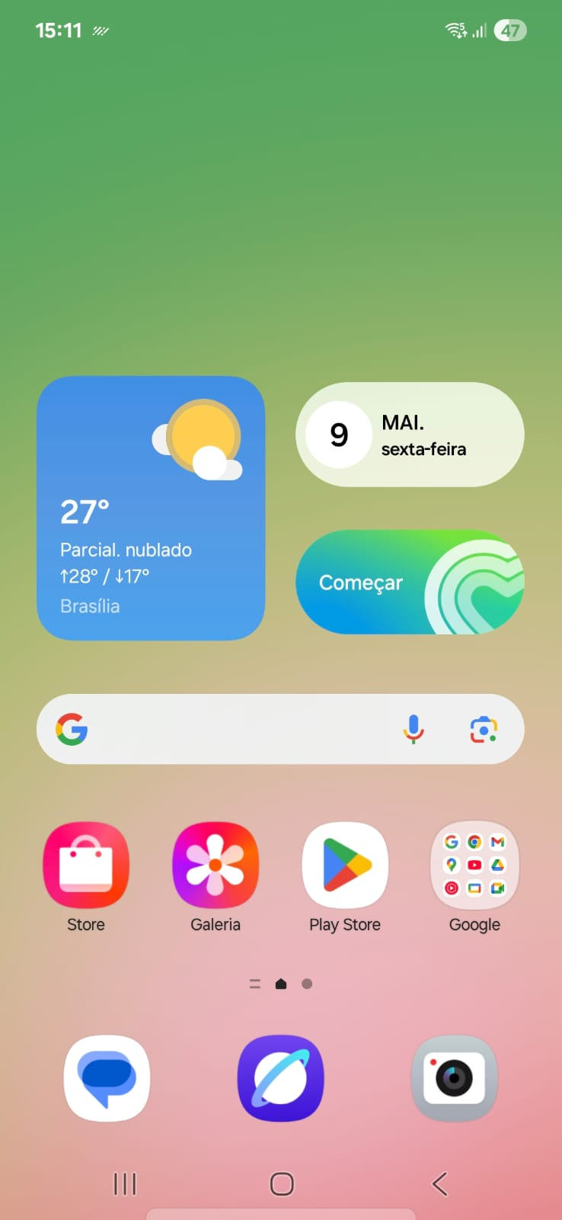  
Imagem 1: Print da tela principal

Foto:

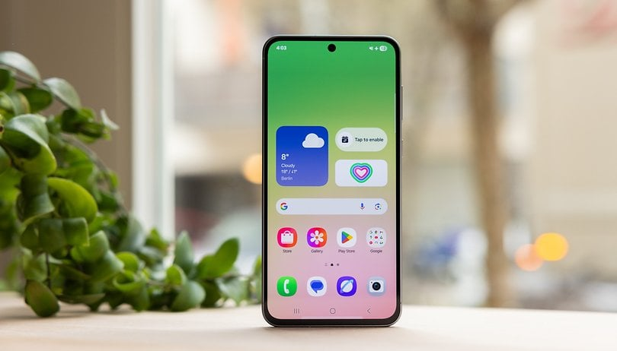

Foto: Samsung A56

## Onde encontrar

https://l1nk.dev/6azM1

# CONCLUSÃO

Minha experiencia foi agradavel e leve, podendo aprender um pouco mais sobre detalhamento de produto, acredito que foi uma otima experiencia

# REFERÊNCIAS BIBLIOGRÁFICAS

Loja virtual Samsung